**Universidad Politécnica Salesiana**

**Tema**

Implementación de portal web y aplicación móvil para adquirir productos de primera necesidad en la ciudad de Cuenca.

**Nombre Aplicación**

MARKETBIT

**Integrantes:**

Francisco Cherrez

Christian Maza

Daniel Pelaez

Juan Vanegas

**Docente**

Ing. Cristian Timbi

**Asignatura**

Aplicaciones Distribuidas

**Periodo Lectivo**

Septiembre 2017 – Febrero 2018

**Titulo**

Implementación de portal web y aplicación móvil para adquirir productos de primera necesidad en la ciudad de Cuenca.

**Nombre de la aplicación:** MarketBite.

**Objetivo del proyecto**

Facilitar la adquisición de productos de primera necesidad a personas con falta de tiempo o con discapacidad.

**Descripción general producto**

El entorno tecnológico por el cual atravesamos, exige a que muchas empresas estén a la vanguardia y ofrezcan servicios al público en general atreves de un enlace web o facilitar la compra o prestación de estos a través de una aplicación celular.

Es por ello que cada vez existen más desarrolladores de Aplicaciones Celular, siendo prioridad y de gran oportunidad adquirir conocimientos de programación celular.

Además, cada vez más la sociedad en la que vivimos quiere facilitar su forma de vida a través del uso de aplicaciones inteligentes que eviten los procesos clásicos de compra o separación de algún servicio sin la necesidad de acceder a la tienda evitando largas filas y pérdida de tiempo.

Para llevar a cabo este proyecto debemos estar asociados por lo menos a un supermercado para ofrecer sus productos.

**Funcionalidades contempladas**

* Ingreso a la aplicación mediante una login o validación de datos.
* Elección de productos a través de la aplicación.
* Subtotal con el valor de los productos elegidos (El valor minio de compra será de diez dólares americanos).
* Valoración de los productos se realizará mediante el conteo de likes, al igual que la valoración del servicio.
* Un usuario dispondrá de varias direcciones asociadas a su cuenta para la entrega de los productos donde se visualizará las direcciones mediante la geolocalización.
* El valor total con el precio del servicio (transporte hacia el lugar de destino).
* Facturación electrónica mediante un correo registrado previamente.

**Interfaces prototipo**

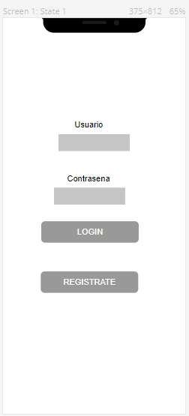

**Fig. 1.** Pantalla de inicio de sesión de nuestra aplicación.

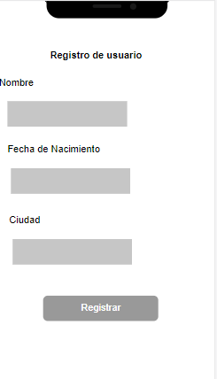

**Fig. 2.** Pantalla de Registro de un nuevo usuario.

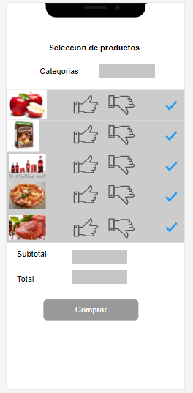

**Fig. 3.** Pantalla de selección de productos.

**Beneficiarios**

Este producto está dirigido a todo tipo de personas.